Uczymy się rozpoznawania gatunków drzew i krzewów po wyglądzie ich liści i owoców
Autorka: Alina Rodziewicz

Cele:
Uczeń:
– potrafi rozpoznawać gatunki drzew i krzewów po wyglądzie liści i owoców,
– zna morfologię liści,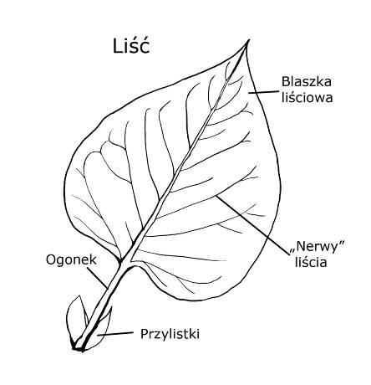
– potrafi zinterpretować wyniki przeprowadzonych obserwacji.

Poziom nauczania:
szkoła podstawowa (klasy IV-VI), gimnazjum

Przedmioty:
biologia, przyroda, plastyka

Metody:
obserwacja bezpośrednia okazów naturalnych, gry i zabawy dydaktyczne
Formy pracy:
zbiorowa, grupowa

Materiały:
arkusze ucznia nr 1, 2, 3, 4, 5, 6, arkusze nauczyciela nr 1, 2, 3, lupy, sprzęt do prezentacji materiałów graficznych (rzutnik pisma/folia lub tablica mulimedialna, projektor), różne typy liści i gałązek z liśćmi drzew i krzewów
Miejsce realizacji zajęć:
sala dydaktyczna, dowolny teren, na którym występują drzewa i krzewy
Czas trwania: 1-2 godz.
Przygotowania wstępne
Należy:
- wykonać kopie arkuszy ucznia nr 1, 2, 3, 4, 5, 6 dla każdej grupy uczniów,
- przygotować z arkusza dla nauczyciela nr 1, 2, 3 materiał do prezentacji, który zostanie wykorzystany przy użyciu dostępnego sprzętu do prezentacji.

Podstawowe informacje
Do przeprowadzenia tych zajęć niezbędny jest teren bogaty w różnorodne gatunki drzew i krzewów. Zadaniem uczniów będzie odszukanie kilku lub kilkunastu gatunków, przy wykorzystaniu arkuszy pracy. Ćwiczenie to może być początkiem zajęć dotyczących rozpoznawania roślin przy pomocy kluczy do rozpoznawania gatunków. Jeżeli zajęcia będą przeprowadzane jesienią, uczniowie będą mogli jednocześnie pozyskiwać owoce i nasiona napotykanych drzew i krzewów.

Przebieg zajęć
- Zajęcia rozpoczynamy w sali. Zapoznajemy uczniów z budową morfologiczną liścia, różnymi formami i sposobami ułożenia liści – w tym celu prezentujemy materiał z arkusza nauczyciela nr 1, 2, 3. Rozdajemy uczniom przygotowane różne typy liści oraz gałązki z liśćmi, aby uczniowie mogli zidentyfikować okazy naturalne na podstawie informacji znajdujących się w prezentowanym przez nauczyciela materiale. Prosimy uczniów, aby obserwowali swoje liście pod lupą. Niech przyjrzą się różnym brzegom blaszki liściowej oraz typom unerwienia.
- Wychodzimy w teren. Dzielimy uczniów na 2-3 osobowe grupy. Każda grupa otrzymuje arkusze ucznia: dla młodszych dzieci nr 3, dla starszych nr 1 i 2. Prosimy uczniów, aby wykorzystując otrzymane arkusze zebrali liście, które na nich się znajdują. Na tę część zajęć przeznaczamy ok. 30 minut.
- Po wykonaniu pracy uczniowie zbierają się w jednym miejscu. Każda grupa prezentuje swoje zbiory. Pokazuje liście pozostałym uczniom, określając nazwę gatunkową drzewa lub krzewu, z którego pochodzi. W trakcie prezentacji zadajemy uczniom pytania, dotyczące kształtu prezentowanych liści, ich brzegów, sposobu osadzenia na gałązkach, typu unerwienia itp. Zwracamy uwagę, czy liście są nadjedzone przez owady czy nie, może znajdują się na nich wyrośla lub galasy.
- Na zakończenie zajęć proponujemy gry i zabawy, które pomogą uczniom zapamiętać poznane gatunki drzew i krzewów.

- Leśna gra
Do zabawy wykorzystujemy zebrane wcześniej liście. Dochodząc do drzewa lub krzewu, o którego nazwę chcemy zapytać uczniów, wybieramy dziecko, któremu wręczamy liść pochodzący od zagadkowego drzewa. Upewniamy się, czy dziecko zna nazwę drzewa (prosimy, żeby wyszeptało ją nam do ucha). Dziecko ustawia się pod drzewem, a pozostali uczniowie przechodzą koło niego gęsiego. Każdy z osobna szepcze nazwę drzewa do ucha stojącego pod nim dziecka, które potwierdzającymi lub przeczącymi ruchami głowy informuje podającemu nazwę drzewa, czy jest właściwa. Po przejściu wszystkich osób dzieci głośno podają nazwę zagadkowego drzewa. Nauczyciel zwraca uwagę dzieci na wygląd kory, pokrój drzewa. Całą ceremonię powtarzamy następnie z inną osobą, trzymającą liść i kontrolującą poprawność nazwy przy kolejnym drzewie.

B. Prawda – Fałsz
Uczniów dzielimy na dwie grupy. Ustawiamy je wzdłuż linii, po dwóch stronach, naprzeciw siebie.
W odległości 5 metrów od każdej z grup rysujemy linię, która oznacza bazę. Jedna z grup jest „prawdą”, druga „fałszem”. Prowadzący będzie wypowiadał zdania prawdziwe i fałszywe. Jeśli wypowie zdanie prawdziwe, np. trzymając liść brzozy powie: „To jest liść brzozy”, dzieci, które są „prawdą”, uciekają do swojej bazy, podczas gdy dzieci będące „fałszem” gonią je. Jeśli prowadzący trzymając liść brzozy powie kłamstwo, np. „To jest liść olchy”, dzieci będące „fałszem” uciekają do swojej bazy, zaś dzieci będące „prawdą” gonią je. Schwytane w czasie ucieczek dzieci przechodzą do drużyny przeciwnej. Po każdej rundzie obydwie drużyny wracają na środkową linię. Wykorzystując tę prostą zabawę można powtórzyć nazwy wszystkich spotkanych na trasie drzew i krzewów.

C. Kratka
Jest to wspaniała gra, zwłaszcza dla młodszych dzieci. Na ziemi robimy kratkę złożoną z dziewięciu pól
(np. z patyków lub narysowanych na ziemi linii). W każdym polu umieszczamy jeden liść. Dzieci ustawiają się wokół kratki. Jedno z nich odwraca się plecami do reszty. Pozostałe dzieci wybierają liść, który nazywają „Brr”. Kiedy to zostało wykonane, dziecko, które stało plecami do kratki, odwraca się i próbuje odgadnąć, który z liści jest liściem „Brr”. W tym celu wskazuje dowolne liście, zadając pytania, np. „Czy to jest liść lipy?” tak długo, aż nie trafi na liść „Brr”. Jeśli go wskaże, wszystkie dzieci krzyczą „Brr”. Gdy wskaże inne, dzieci na zadawane o liść pytanie odpowiadają np. Liść buka nie jest „Brr”, liść lipy nie jest „Brr” itp. Po odgadnięciu prosimy, aby następne dziecko odwróciło się plecami do kratki.

Rozwinięcie tematu
- Po powrocie do szkoły warto zrobić podsumowanie wycieczki, wykorzystując arkusze ucznia nr 4, 5,
i 6. Ponadto zebrane liście można wykorzystać do wykonania gazetki lub wystawy klasowej. W tym celu należy na zakończenie wycieczki zebrać odpowiednie liście i w klasie powkładać je do wysuszenia we wcześniej przygotowane stare gazety.
- Z wysuszonych liści można przygotować klasową wystawę.

Cele i treści nauczania ujęte w Podstawie Programowej realizowane podczas zajęć:
II etap edukacyjny: kl. IV-VI szkoły podstawowej
Przedmiot: PRZYRODA
Cele kształcenia – wymagania ogólne:
Obserwacje, pomiary i doświadczenia.
Uczeń korzysta z różnych źródeł informacji (własnych obserwacji, badań, doświadczeń, tekstów, map, tabel, fotografii, filmów), wykonuje pomiary i korzysta z instrukcji (słownej, tekstowej i graficznej); dokumentuje i prezentuje wyniki obserwacji i doświadczeń; stosuje technologie informacyjno-komunikacyjne.

Wymagania szczegółowe- treści nauczania:
Najbliższa okolica. Uczeń:
1) rozpoznaje w terenie przyrodnicze (nieożywione i ożywione) oraz antropogeniczne składniki krajobrazu i wskazuje zależności między nimi;
2) wymienia i charakteryzuje czynniki warunkujące życie na lądzie:
3) obserwuje i nazywa typowe organizmy lasu/ w tym drzewa
4) opisuje przystosowania budowy zewnętrznej i czynności życiowych organizmów lądowych do środowiska życia, na przykładach obserwowanych organizmów

Zalecane warunki i sposób realizacji podstawy programowej:
Głównymi obszarami aktywności ucznia w ramach przedmiotu powinny być;
- obserwowanie i mierzenie;
- doświadczanie;
III etap edukacyjny- gimnazjum
Przedmiot: BIOLOGIA
Cele kształcenia – wymagania ogólne:
Znajomość różnorodności biologicznej i podstawowych procesów biologicznych.
Uczeń opisuje, porządkuje i rozpoznaje organizmy,
Znajomość metodyki badań biologicznych.
Uczeń planuje, przeprowadza i dokumentuje obserwacje i proste doświadczenia biologiczne
Wymagania szczegółowe- treści nauczania:
Systematyka - zasady klasyfikacji, sposoby identyfikacji i przegląd różnorodności organizmów. Uczeń:
1) uzasadnia potrzebę klasyfikowania organizmów i przedstawia zasady systemu klasyfikacji biologicznej (system jako sposób katalogowania organizmów, jednostki taksonomiczne, podwójne nazewnictwo);
2) posługuje się prostym kluczem do oznaczania organizmów
Obserwuje okazy i porównuje cechy morfologiczne roślin lądowych nagozalążkowych i okrytozalążkowych/ w tym drzew, wymienia cechy umożliwiające zaklasyfikowanie organizmu do wymienionych wyżej grup oraz identyfikuje nieznany organizm jako przedstawiciela jednej z nich na podstawie obecności tych cech/ cechy budowy liści i owoców

Zalecane warunki i sposób realizacji podstawy programowej:
W ramach przedmiotu biologia, realizowanego w zakresie rozszerzonym, w ciągu całego cyklu kształcenia, powinny się odbyć:
- co najmniej dwie wycieczki (zajęcia terenowe) umożliwiające poglądową realizację takich działów, jak ekologia i różnorodność organizmów;
ROZPORZĄDZENIE MINISTRA EDUKACJI NARODOWEJ z dnia 27 sierpnia 2012 r. w sprawie podstawy programowej wychowania przedszkolnego oraz kształcenia ogólnego w poszczególnych typach szkół.

Literatura:
Baume und Straucher im Herbst. Naturschutzbund Deutschland Berlin, materiały niepublikowane
Brenner W., Eko – Logik!, Polski Klub Ekologiczny, Gdańsk 1993.
Cornell J., Sparing nature with children, Dawn Publications, Nevada City, 1989.
K.,M.,Rostański, K. Rostański, Atlas i Klucz, Drzewa i krzewy, Kubajak 2010

Arkusz nauczyciela nr 1
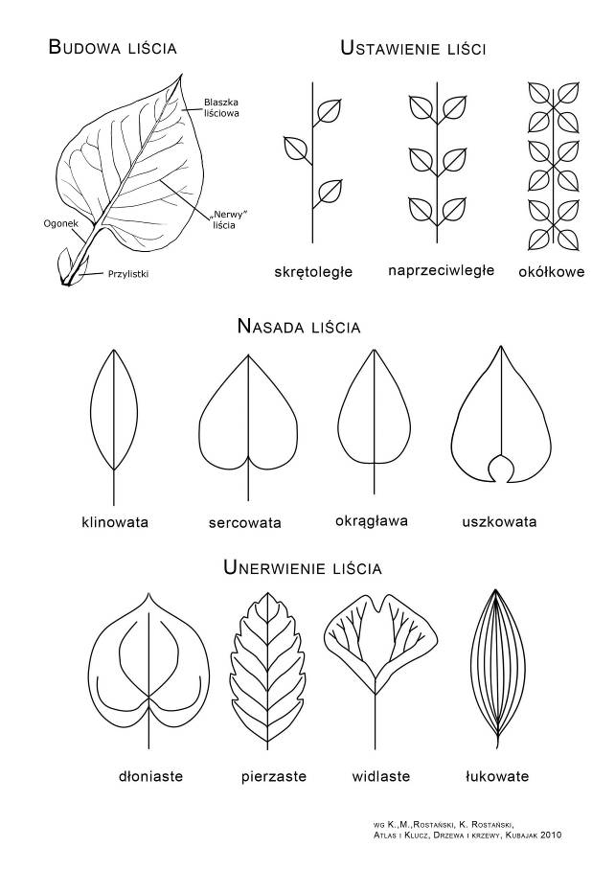
Arkusz nauczyciela nr 2
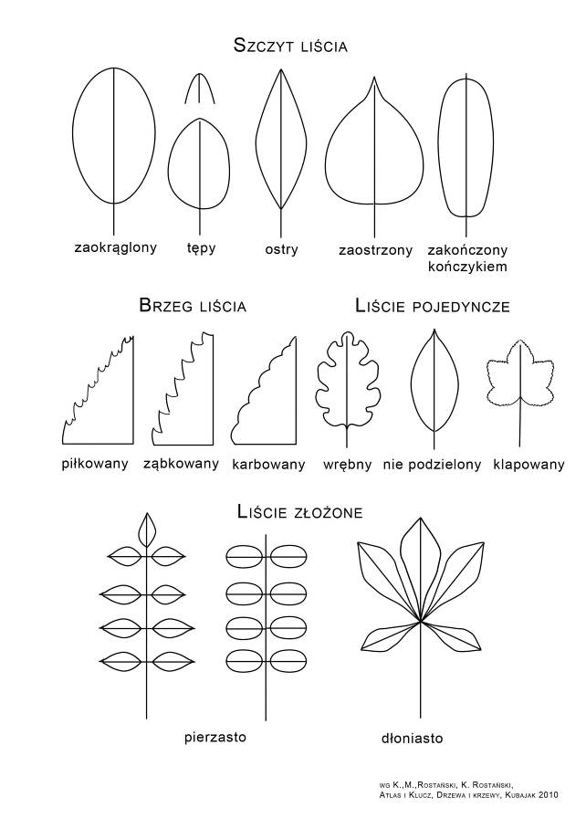
Arkusz nauczyciela nr 3

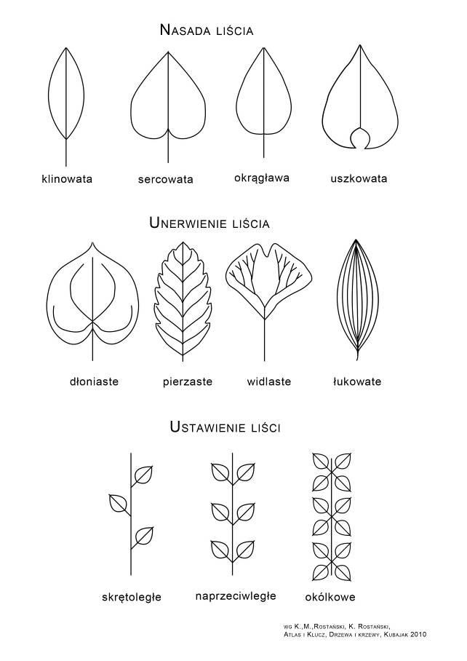
Arkusz ucznia nr 1
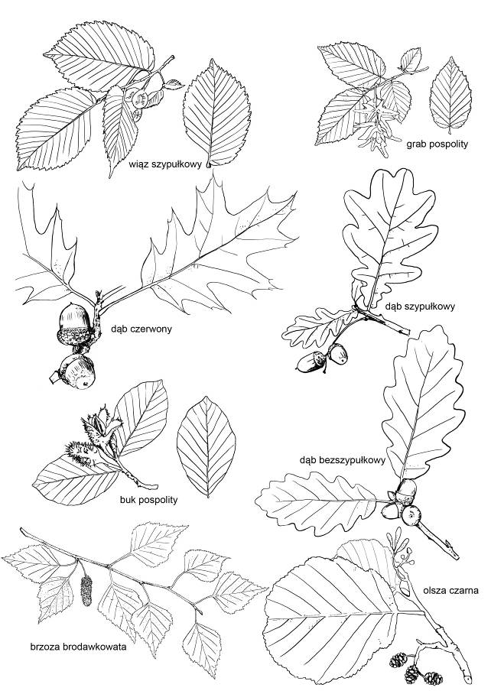

Arkusz ucznia nr 2

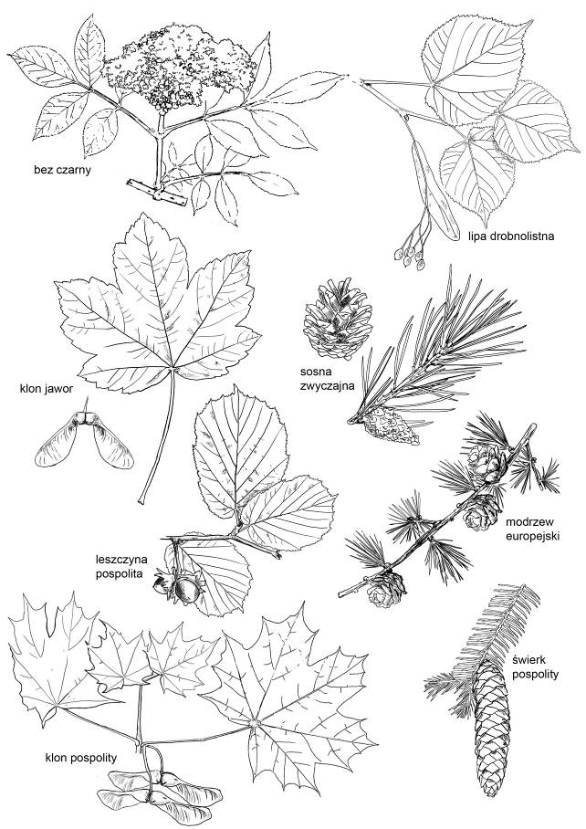

Arkusz ucznia nr 3 Znajdź liście o takich kształtach

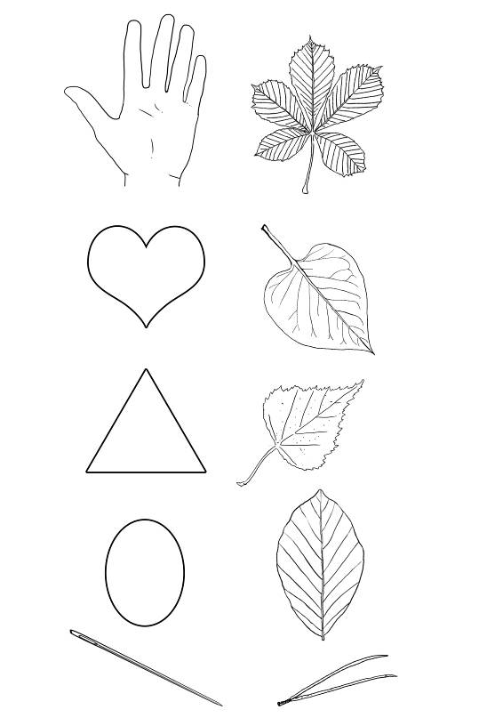

Arkusz ucznia nr 4 Dopasuj liść do owocu
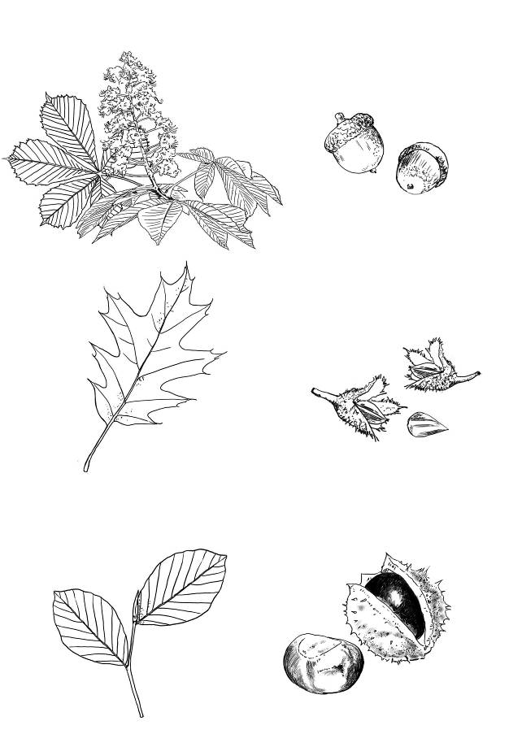
Arkusz ucznia nr 5 Dopasuj liść do owocu

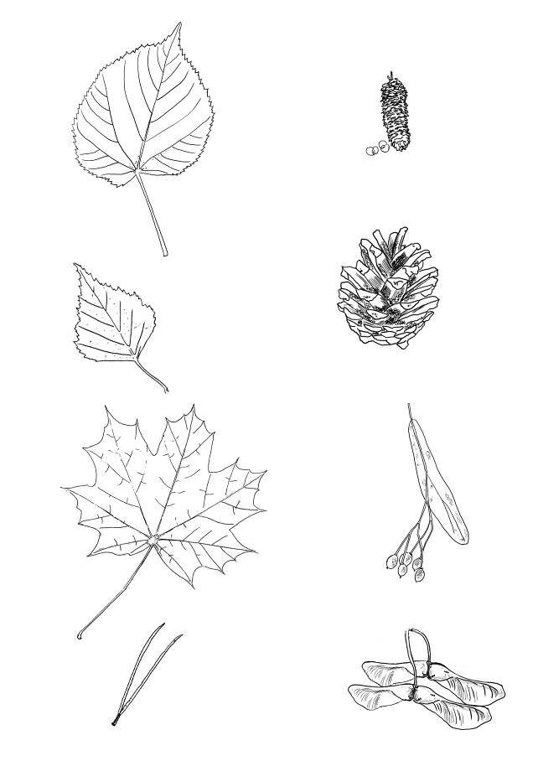
Arkusz ucznia nr 6 Odszukaj wszystkie ukryte liście

